Les services proposés
DEFI Mobilité
Structure d’accompagnement en mobilité des demandeurs d’emploi
Sommaire

- Synthèse de l’action
- Cohérence de l’action
- Moyens Humains
- Moyens matériels
- Traçabilité des dépenses
- Traçabilité des recettes
- Schéma des services proposés
- Les services proposés
- Liste des partenaires techniques

- Synthèse de l’action

Objectif de l’action

Les problèmes de mobilité peuvent concerner jusqu’à 20% des Français en âge de travailler, soit 7 millions de personnes, en particulier dans le cadre de leur recherche d’emploi. La mobilité est un facteur clé d’insertion et d’accès à l’emploi. Les enquêtes 2013 du Laboratoire de la Mobilité Inclusive confirment que la mobilité est un facteur déterminant dans un parcours d’insertion socioprofessionnelle.
Une personne en insertion sur deux a déjà refusé un travail ou une formation pour des problèmes de mobilité, 28% ont même abandonné un travail ou une formation en cours. Chez les employeurs, 41% ont rencontré des difficultés à pouvoir un poste et 59%, un candidat a refusé une embauche suite à des problèmes de mobilité. (Source : Laboratoire de la Mobilité inclusive)
Etre mobile suppose de disposer d’un véhicule mais aussi de disposer des compétences et des outils nécessaires à la mobilité.
La mobilité fait donc aujourd’hui partie d’une étape dans le parcours d’insertion. C’est un frein qu’il faut lever pour permettre le retour à l’emploi. Ce frein peut être matériel ou immatériel. L’association DEFI Mobilité est un guichet unique qui permet de répondre aux différentes problématiques de mobilité.

Services proposés

Pour faire face aux diverses problématiques, l’association propose des réponses matérielles (mise à disposition de véhicules, le covoiturage…), des réponses pédagogiques, d’information et de conseils (formations mobilité, accompagnement,..). Ces réponses peuvent être apportées de manière individuelle ou collective (atelier « connaitre son territoire, savoir se déplacer, gérer son budget transport, atelier remise en route, mise à disposition de véhicule…) L’objectif est de favoriser l’accès des plus fragiles à une autonomie autonome.

Modalités d’accès

Il y a deux modes d’accès aux services : soit le participant nous contacte directement, soit le prescripteur détecte une problématique de mobilité et nous fait parvenir une fiche de prescription.

Modalités de suivis

Suivant le service, les participants doivent compléter :
- Le questionnaire de recueil des données
- L’émargement

La participation financière des usagers

L’usager participe uniquement lors de la mise à disposition de véhicule (cf. fiche service de mise à disposition.)

- Cohérence de l’action

L’association DEFI Mobilité a été créé en 2008. Avec l’expérience, nous avons constaté que la problématique de mobilité ne se résolvait pas seulement avec des moyens matériels.
Les personnes ne connaissent pas les services de transport existant, leurs modalités d’accès, anticiper un déplacement, préparer un itinéraire, gérer le budget transport…
Aujourd’hui, nous sommes en capacité de répondre à ces problématiques en proposant des ateliers adaptés de manière individuelle ou collective. C’est pourquoi l’association DEFI Mobilité propose une seule action : l’accompagnement à la mobilité des demandeurs d’emploi.

- Moyens humains
- Afin de répondre favorablement et d’optimiser cette action, deux personnes sont affectées à temps plein :
- Un directeur : M François Couly
- Mme Marion Deblonde en qualité d’animatrice et assistante administrative. (voir les fiches de postes)

- Concernant la gestion comptable de l’association, nous déléguons cette tache au groupement employeur Audogestion (association à but non lucratif). Cela nous permet à moindre cout le bon fonctionnement de l’association.

- Les moyens matériels

- 10 vélos
- 5 vélos à assistance électrique
- 8 voitures
- 1 véhicule électrique
- 1 véhicule 9 places, fourgon utilisé pour les dépannages.
- Matériel informatique pour la gestion administrative
- 6 postes informatiques pour les ateliers mobilité

- Traçabilité des dépenses

Etant donné que l’association est une seule et même action, toutes les charges passent en dépenses directes.
- Le plus gros postes de dépenses est :
  - L’assurance des véhicules : +/- 15 000€
  - Le loyer des locaux : 8000€ + 1200€ de charges locatives
  - Les moyens humains : +/- 68 041€
  - La sous-traitance pour l’entretien et la réparation des deux roues et des voitures : 8000€
  - L’achat de pièces (les remplacements des pièces s’effectuent lorsqu’ils ne nécessitent pas d’intervention sur les organes de sécurité) 8 600€
  - Rémunération intermédiaire: 6000€, ce poste correspond à la gestion comptable avec le Groupement Employeur Audogestion.

- Traçabilité des recettes :

- Nous estimons que les recettes générées représentent 20 000€ (participation des bénéficiaires pour la mise à disposition de véhicule :
  - 0.50€/jour pour le vélo
  - 1.50€/ jour pour les vélos à assistance électrique
  - 2.50€/jour pour le scooter
  - 6€ par jour pour la voiture
- Subventions :
  - Conseil départemental : 20 000€
  - CASO : 15 000€
  - CCPL : 1000€
  - FSE: 66 055€

- Procédure et services
Structure d’accompagnement à la mobilité des demandeurs d’emploi
Cette procédure peut être adaptée en fonction des besoins des bénéficiaires et des prescripteurs.
Location :
- Vélo
- Deux roues
- Voiture
REFERENT
DEMANDEUR

PRESCRIPTION

DIAGNOSTIC MOBILITE
SANS DIAGNOSTIC MOBILITE
PROPOSITION AU REFERENT ET DEMANDEUR

PRESENTATION DES DIFFERENTS DISPOSITIFS
MISE A DISPOSITION DE VEHICULES ET 4 ROUES

CONSEIL EN MOBILITE

ORIENTATION PERMIS B
ATELIER REMISE EN ROUTE
ATELIER MOBILITE SAVOIR SE DEPLACER

- Test
- Entretien de motivation
- Vérification projet

- Transports en commun
- Démarches administratives sur le permis de conduire
- Entretien et achat de véhicule
- Apprentissage ou remise à niveau de la conduite d’un deux roues
Concerne les personnes nées avant 1988
- Connaitre son territoire
- Appréhender les transports en commun
- Gérer le budget transport
- Bougéco
- MOUVEO
- DEFI Mobilité
A la demande du partenaire et selon la disponibilité des intervenants

Orientation Auto-école sociale
Sans suite
Orientation Auto-école classique

- Les services proposés

- intitulé  de l’action | Présentation des  dispositifs Mobilités
- Nombre de personnes | 4 à 15 personnes maximum
- durée | Entre 30 minutes et 1h30. La durée de l’intervention peut varier selon le nombre de personnes présentes et si le diagnostic doit être effectué ou non.
- objectifs visés,  résultats attendus  - modalités de mise en œuvre  - méthodes, outils utilisés | Le recours au service proposé par DEFI Mobilité s’inscrit, pour le bénéficiaire, dans une démarche d’insertion socioprofessionnelle ou de reprise d’emploi.  Aujourd’hui disposer d’un moyen de locomotion est indispensable pour le retour à l’emploi.  L’objectif de cette action est dans un premier temps d’informer les demandeurs d’emploi des différents dispositifs de transport (réseaux de transport en commun, location de véhicules…).  Puis de faire un diagnostic afin de proposer une solution à la problématique de mobilité.  Mode de fonctionnement :  En partenariat avec la Communauté d’Agglomération de Saint Omer à travers le site internet Bougéco.com, l’association DEFI Mobilité, et le garage Social, interviendront lors d’un atelier pour présenter les dispositifs.  Les interventions seront programmées selon le nombre de personnes.  - Présentation de Mouvéo TAD (selon le lieu d’intervention)  - Présentation du site internet « bougéco.com »  - Présentation de l’association DEFI Mobilité  Les participants peuvent être invités par la suite à compléter un diagnostic mobilité approfondi afin de dresser un constat et de proposer une solution personnalisée.
- suivi des participants | Suivant le dépouillement du questionnaire, une solution sera proposée au bénéficiaire. La personne sera invitée à participer à un ou plusieurs ateliers. Le prescripteur sera informé à chaque étape grâce à la fiche navette.

- intitulé  de l’action | SAVOIR SE DEPLACER
- durée d’exécution | La durée d’un module peut varier de 1h à 2h30 selon le nombre de personne
- Nombre de personnes | 10 personnes maximum
- objectifs visés,  résultats attendus | L’objectif est de lever les freins à la mobilité aussi bien psychologiques que cognitifs.  Cet atelier se décline en 3 modules, ils seront proposés au participant selon leur diagnostic :  - savoir gérer son budget de déplacement professionnel. L’objectif est de réduire et d’adapter son mode de déplacement  - savoir se déplacer : Connaitre son territoire et le réseau de transport en commun. Savoir lire un plan. Savoir utiliser et trouver les informations (horaires, arrêt…), déterminer un itinéraire, déterminer au plus juste sa zone de recherche d’emploi.  - mise en pratique de l’utilisation des transports collectifs. L’objectif est de ne plus avoir d’apriori, de peur pour utiliser les transports en commun, ce qui permettra d’élargir la zone d’activité.  Plusieurs modules peuvent être proposés à chaque personne suivant la ou les problématique(s) recensée(s) dans le diagnostic.  Les thématiques abordées lors de ces modules peuvent être combinées en un seul, en fonction des besoins identifiés par le diagnostic et de la demande des prescripteurs.
Module 3.1  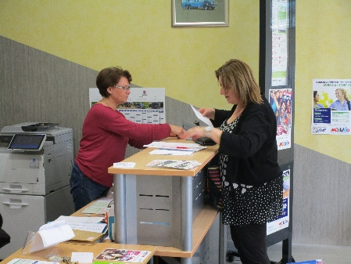  Savoir gérer son budget | Avoir un moyen de locomotion individuel ou collectif est indispensable pour se rendre sur son lieu de travail. Cependant se déplacer est synonyme de coût. Aujourd’hui le budget de déplacement est représentatif, il faut donc réduire au maximum celui-ci. Mais pour adapter son mode de transport, il faut parfois savoir quelles sont les différentes possibilités, lire un plan, les horaires de transports collectifs, établir un itinéraire, calculer le temps de trajet…  Il y a parfois des idées reçues sur le coût de transport. Comment fait-on pour choisir le moyen le moins coûteux ?  L’objectif de cet atelier est de faire prendre conscience qu’il est parfois plus avantageux de prendre le bus que le train, de privilégier les transports en commun… Mais également d’informer les personnes des tarifs pratiqués pour certaines catégories de personnes (ex : carte éco CASO bus) et les « accompagner » à faire leur carte éco (démarches, documents à fournir).  - Présentation des bénéficiaires et de leur moyen de locomotion.  - Exercice d’évaluation et de comparaison du coût de chaque moyen de transport.  - Adapté son moyen de transport en fonction du trajet : coûts  - Accompagnement pour les demandes de carte éco  Cela permettra aux personnes concernées d’adapter leur zone de recherche d’emploi suivant le coût de transport.
Module 3.2  Savoir se déplacer | Savoir se déplacer peut relever de plusieurs facteurs, il faut :  - savoir s’orienter  - lire un plan  - évaluer et prendre conscience des distances  - savoir où rechercher les informations  - évaluer le temps de trajet  - savoir lire des horaires  Nous proposons de la mise en pratique sur l’utilisation de différents sites internet, sur la lecture d’horaires et de plan, accompagner les futurs usagers à être à l’aise avec les différents outils existants.  L’objectif est d’être en capacité d’organiser son trajet (aller / retour) et de déterminer au plus juste sa zone de recherche d’emploi.
Module 3.3  Savoir utiliser les transports en commun  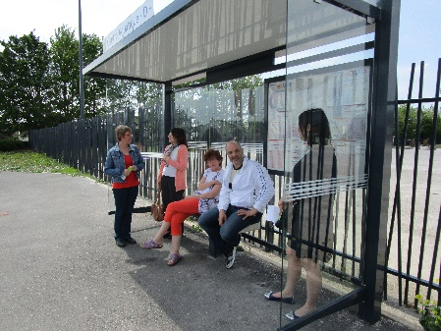 | Certaines personnes n’osent pas prendre les transports en commun de peur de ne pas s’en sortir avec les arrêts, les horaires, savoir où acheter son ticket… Il suffit parfois d’une première utilisation pour être convaincu que ce n’est pas si difficile.  Nous proposons dans le cadre de cet atelier d’accompagner le participant afin de lever ces freins et de l’amener à réfléchir sur les avantages que peut apporter l’utilisation des transports en commun (agrandissement de la zone de recherche d’emploi, coût réduit…)  L’action se déroule en plusieurs étapes :  - comprendre pourquoi elle n’ose pas les utiliser.  - faire des exercices sur le site Bougéco à rechercher les horaires et arrêts pour se rendre à un endroit  - une fois que la personne maîtrise le site, nous l’invitons à se rendre dans un lieu en faisant son itinéraire, quels horaires et quel transport choisir. La personne peut être amené à déposer un CV, demander des renseignements pour une formation…
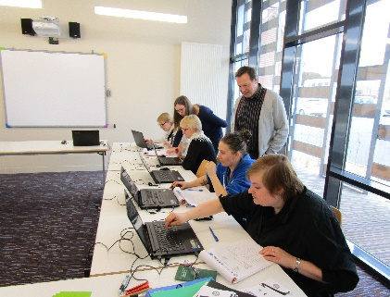
- intitulé  de l’action | 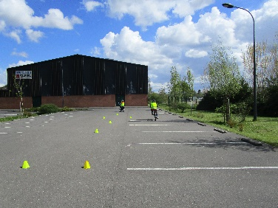  REMISE EN ROUTE
- Durée | De 1 à 4 heures selon le niveau
- Nombre de personnes | 2 personnes maximum afin de favoriser l’attention et la mise en pratique. Toutes les personnes doivent se présenter en tenue adaptée (ex : jeans, blouson, chaussures – pas de talon et gants si possible).
- objectifs visés,  résultats attendus  - modalités de mise en œuvre  - méthodes, outils utilisés | La mobilité est un enjeu crucial pour réaliser son projet professionnel. Aujourd’hui l’association DEFI Mobilité est l’un de ces dispositifs existant sur le Pays de Saint Omer qui met à disposition des véhicules 2 et 4 roues aux demandeurs d’emploi. Il n’est cependant pas toujours évident psychologiquement et physiquement de s’approprier la conduite d’une mobylette ou d’un scooter. L’association propose donc, pour lever ce frein à l’emploi, un atelier mobilité « remise en route » qui consiste en une formation théorique puis en une mise en pratique de la conduite de 2 roues.  Cela permettra aux personnes concernées d’élargir leur zone de recherche d’emploi et de lever ce frein à l’emploi.  Suite au diagnostic effectué en amont, les personnes ayant des appréhensions sur la conduite de deux roues seront invitées pour une formation d’apprentissage ou de remise en route.  Une personne de l’association DEFI Mobilité sera chargée de la partie théorique et pratique.  Un ou deux scooter(s) ou mobylette(s) seront mobilisés pour chaque session et matériel divers.  Mode de fonctionnement :  - réunion collective sur les dispositifs d’aide à la mobilité et diagnostic  - invitation des personnes concernées à l’atelier remise en route (sur la base du volontariat)  - atelier  Acquisition des connaissances suivantes :  - Les équipements indispensables à la conduite d'un cyclomoteur (leurs rôles).  - La connaissance des principaux organes du véhicule (cyclomoteur et quadricycle).  - Savoir effectuer les contrôles indispensables du véhicule pour l'entretien et le maintien de la sécurité.  - La maîtrise technique du véhicule hors circulation.

- intitulé  de l’action | ORIENTATION PERMIS B
- nombre de personnes | Test individuel et entretien individuel
- objectifs visés,  résultats attendus  - modalités de mise en œuvre | Lutter contre les freins à la mobilité aussi bien psychologiques que cognitifs.  Aujourd’hui être titulaire du permis B peut être un critère d’embauche. Notamment sur des projets professionnels qui obligatoirement demande « cette qualification » (livreur, aide à domicile…).  L’objectif de cette action est de permettre dans un premier temps de déterminer si la personne relève d’une auto-école classique ou sociale, de vérifier le projet professionnel et les motivations qui amènent la personne à vouloir passer le permis de conduire.  Il s’agit également d’analyser la situation administrative du bénéficiaire vis-à-vis du permis de conduire, afin d’anticiper une éventuelle inscription à l’examen. Ce peut être utile notamment en cas d’inscription précédente sans obtention du permis, d’annulation et de suspension.  Mode de fonctionnement :  Nous proposons à la personne de passer le test SJT afin de déterminer de quelle auto-école elle relève.  Nous lui faisons passer un entretien individuel pour confirmer sa motivation et s’il doit être orienté ou non à cette formation.  Un retour au prescripteur sera fait grâce à la fiche navette.
- Documents attestant l’éligibilité | - Fiche de prescription  - Questionnaire FSE  - Justificatif de domicile  - Pièce d’identité  - Emargement

- intitulé  de l’action | 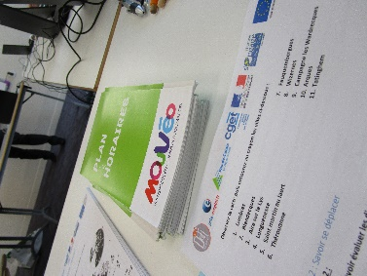  Conseil en mobilité
 | Entretien Individuel sur prescription ou accueil direct
- objectifs visés,  résultats attendus | - Défi mobilité est point relais bougeco.com. Dans ce cadre nous accueillons les personnes afin de les aider à constituer un itinéraire. (type de transports en commun, horaires, arrêt, tarifs…).  - Conseil achat et réparation de véhicule  - Démarches administratives liées au Permis de conduire : en cas d’inscription précédente sans obtention de l’examen, en cas d’annulation ou de suspension.  Mode de fonctionnement :  Nous accueillons et renseignons les personnes avec ou sans prescription
- Documents attestant de l’éligibilité | - Emargement  - Questionnaire FSE  - Fiche de prescription (si elle existe)

- intitulé  de l’action | 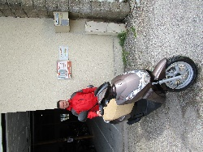  Mise à disposition de véhicules  aux demandeurs d’emploi
- période d’exécution | Indéterminée
- Nombre de personnes | Individuel ou collectif (covoiturage)
- objectifs visés,  résultats attendus  - moyens prévus, modalités de mise en œuvre  - méthodes, outils utilisés | Le recours au service proposé par DEFI Mobilité s’inscrit, pour le bénéficiaire, dans une démarche d’insertion socioprofessionnelle ou de reprise d’emploi.  Les outils, méthodes, prestations proposés par DEFI Mobilité visent à accompagner cette démarche par des moyens de locomotion autonomes à travers la mise à disposition de véhicules 2 et 4 roues.  La réservation d’un véhicule  La demande de prêt de véhicule doit être effectuée par l’intermédiaire d’un prescripteur. La liste des prescripteurs potentiels n’est pas limitative ; néanmoins Pôle Emploi, la Mission Locale, les organismes de formation, les associations intermédiaires, mais également les collectivités locales sont les bénéficiaires indirects des services proposés par DEFI MOBILITE et par conséquent orienter leurs publics vers l’association. Defi Mobilité peut également recevoir la demande directement de la part du bénéficiaire.
- nb prévu de participants | En 2015, l’association a accueilli 146 personnes pour la mise à disposition de véhicules.
- critères et modalités  de sélection du public visé | Pour avoir accès au service, il faut être demandeur d’emploi (DE, DELD, BRSA, jeunes de – de 26 ans…), être dans une démarche d’insertion professionnelle. C’est dire que la personne doit justifier d’une entrée en Formation, entretien d’embauche, stage, reprise d’emploi. Une prescription est obligatoire pour bénéficier des services de l’association. Cela permettra d’avoir une traçabilité entre Pôle Emploi et l’association DEFI mobilité.
- suivi des participants | Avant la mise à disposition du véhicule, nous vérifions qu’il n’y ait pas de solution alternative (transport en commun…). Nous vérifions sur le site internet de Bougéco.com. Suite à cette vérification, un entretien est réalisé avec le bénéficiaire afin de lui expliquer le fonctionnement de l’association.  Pendant, la mise à disposition du véhicule, le participant est suivi sur le plan mobile chaque semaine où nous faisons le point sur la situation.  Le contrat de location, convention de mise à disposition, facture, contrat de travail nous permet d’enregistrer l’état de présence ainsi que la communication avec les partenaires.  Après chaque mise à disposition, une fiche de renseignement sera transmise au référent Pôle Emploi afin d’informer en temps et en heure de la situation du Bénéficiaire et ainsi pouvoir facturé au réalisé
- Tarifs | Le vélo : 0.5 euros par jour*  Le deux-roues motorisé (scooter et mobylette) : 2.50 euros par jour*  La voiture : 6 euros par jour*  *Nous facturons uniquement les jours de déplacement professionnel (domicile – lieu professionnel) étant donné que le bénéficiaire doit utiliser le véhicule uniquement à cet effet. L’objectif est l’insertion professionnelle.
Nous fournissions avec le véhicule :
- Vélo : casque – gilet sécurité routière – antivol
- Deux-roues motorisé : casque – antivol – carte grise et assurance - gilet sécurité routière
- Voiture : carte grise et assurance - gilet sécurité routière – triangle

Le carburant est à la charge du bénéficiaire
- Durée de la mise à disposition | Nous pouvons mettre à disposition le véhicule pour une durée minimum d’une journée. Concernant la durée maximum, elle est fixée à 3 mois. Elle peut être modulable selon la situation.
- intervenants internes  (identification, qualité, …) | M. François Couly, directeur, Mme Marion Deblonde assistante / M ont pour mission de :  - Répondre à la demande  - Trouver une solution adaptée  - Mettre à disposition des véhicules deux et quatre roues  - Etre en communication avec le référent  - Gérer la facturation
- Documents attestant de l’éligibilité | - Contrat de location  - Pièce d’identité  - Justificatif de domicile  - Attestation Pôle Emploi  - Attestation Caf  - Contrat de travail

- Liste des partenaires techniques

- Pôle Emploi
- PLIE
- CCAS
- Centre social de Longuenesse et de Saint Omer
- AFE Conseils
- SJT
- Solidarité Travail
- L’E2C
- Inserxo
- La Maison de la Diversité
- BASE
- France Terre d’Asile
- Acte+
- Agences d’intérim
- Eden 62
- INSTEP
- ADAV
- Mission Locale (Garantie Jeunes)
- APRT
- Audo Tri
- CIAS
- MDS de Fauquembergues
- CSCI d’Aire sur la lys

